Ime šole

Naslov šole

Pošta

***NAVIGACIJSKE***

***NAPRAVE***

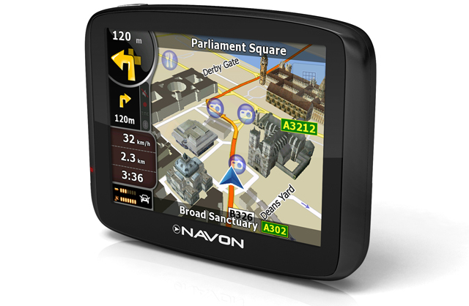

Mentor: Avtor:

Ime Priimek Ime Priimek

Kazalo

1 UVOD 3

2 SATELITSKA NAVIGACIJA 4

3 NAVIGACIJSKI SISTEMI 4

3.1 GPS- Globalni pozicijski sistem 4

3.2 GLONASS 5

3.3 Galileo 5

3.4 Drugi navigacijski sistemi 6

4 NAVIGACIJSKE NAPRAVE 6

5 TIPI NAPRAV 7

5.1 Prenosna navigacijska naprava 7

5.2 Navigacija z mobilnimi telefoni 7

5.3 Vgradne navigacijske naprave 8

5.4 Drugi tipi 9

5.4.1 Ročne navigacijske naprave 9

5.4.2 Sledilniki 9

6 NAPREDNE FUNKCIJE 10

6.1 TCM 10

7 ZAKLJUČEK 11

8 VIRI 12

# UVOD

Ljudje so se že od nekdaj želeli orientirati in si zapomniti lokacijo kjer se nahajajo. Na začetku so ljudje lokacijo določevali na podlagi zvezd, sonca in lune. Pomorščaki so uporabljali tudi tako imenovano navigacijo po referenčnih točkah, ki jo danes še delno uporabljajo predvsem športni piloti vendar ta način navigacije odpove v slabem vremenu. K boljši navigaciji je veliko pripomogla iznajdba kompasa okrog leta tisoč. V začetku 20. stoletja je bila iznajdena radijska navigacija , ki deluje preko elektromagnetnega valovanja. Ta način navigacije omogoča zelo natančno določevanje lokacije. Leta 1957 so v Sovjetski zvezi v vesolje izstreli prvi satelit Spustnik 1. To je predstavlja nov mejnik na področju navigacije in informacijske tehnologije na splošno. Iznajdena je bila satelitska navigacija, ki temelji na natančnem merjenju časa, ki ga navigacijski signal porabi za pot od satelita do sprejemnika.

V tej seminarski nalogi bom se osredotočil na satelitsko navigacijo. Na začetku bom predstavil kakšne satelitske navigacijske sistemi obstajajo oz so v pripravi. Nato pa bom še podrobneje predstavil navigacijske naprave.

# SATELITSKA NAVIGACIJA

Satelitska navigacija temelji na natančnem merjenju časa, ki ga navigacijski signal porabi za pot od satelita do sprejemnika. Globalni satelitski sistem navigacije za določitev položaja na zemeljski obli uporablja radijski signal. Sateliti navigacijskega sistema oddajajo časovne informacije, informacije o položaju satelita in informacije o stanju satelita. Sateliti pomenijo t.i. vesoljski segment navigacijskega sistema. Satelite upravljajo in nadzirajo iz kontrolnih centrov in postaj na Zemlji, ki sestavljajo kontrolni segment sistema in stalno nadzirajo natančnost in stanje satelitov. Iz kontrolnih centrov po potrebi pošiljajo satelitom ukaze za korekcijo orbitalnih parametrov, časovne korekcije in ukaze za vzdrževanje sistema. Uporabnik potrebuje za sprejem signala s satelitov poseben sprejemnik, ki ga imenujemo kar GPS. V njem so sprejemna antena in strojna ter programska oprema za izračun položaja na podlagi sprejetih signalov s satelitov.

# NAVIGACIJSKI SISTEMI

Satelitska navigacija je deljena na različne globalne sisteme satelitske navigacije. Trenutno najbolj znani navigacijski sitem je ameriški GPS (Global Positioning System). Seveda pa GPS ni edini saj obstajajo še ruski GLONASS, kitajski Beidou in bodoči evropski Galileo.

## GPS- Globalni pozicijski sistem

GPS je kratica za Global Positioning System ( globalni pozicijski sistem) zasnovala ga je ameriška vojska, ki ga tudi. Sam sitem so začeli graditi že daljnega leta 1972 a so do popolne funkcionalnosti potrebovali nekaj časa. Leta 1983 je ameriški presednik Ronald Regan napovedal da bo sistem ko bo dokončan na voljo tudi za civilno rabo in to brezplačno. Sistem je popolno funkcionalnost dosegel januarja 1995 z utirjenjem 24 satelita. Natančnost sistema GPS se giblje okoli 5m kar je dovolj za ulično usmerjanje. Z posebnimi v glavnem vojaškimi napravami se natančnost lahko poveča tudi do nekaj cm. Toda natačnost sistema pred leti še ni bila tako dobra saj je sistem GPS imel vključeno funkcijo SA (Selective Availability) , ki je algoritmu dodala določen časovni zamik in natančnost se je poslabšala na ca. 100m. Funkcija je bila vdelana zaradi zagotavljanja prednosti ameriške vojske pred drugimi (vojaška GPS-oprema je imela vgrajen kompenzator tega zamika.

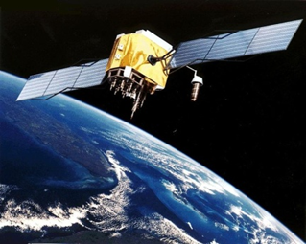

Sistem GPS sestoji iz treh segmentov: vesoljskega, nadzorniškega in uporabniškega. Vesoljski pokriva vse GPS-satelite v vesolju, nadzorniški vse zemeljske postaje (te skrbijo za nadzorovanje poti satelitov, usklajevanje atomskih ur satelitov in za nalaganje podatkov, ki jih nato sateliti oddajajo. Uporabniški odsek sestavljajo civilni in vojaški GPS-sprejemniki, ki razberejo časovne podatke iz večjega števila satelitov in nato izračunajo položaj sprejemnikov.

Slika 1 Satelit sistema GPS

Cena za vzdrževanje sistema znaša 500 milijonov ameriških dolarjev letno. V vesolju mora neprestano krožiti najmanj 24 satelitov, raje več pa za rezervo pred izpadom sistema. Sateliti, izstreljeni po letu 1997, postopoma nadomeščajo dotrajane predhodnike ali služijo kot rezerve. Vsak satelit na višini 20.200 km nad zemeljsko površino dvakrat dnevno obkroži Zemljo. Vsak satelit ima vgrajeno posebno, zelo natančno atomsko uro, ki ima precej pomembno nalogo, saj na podlagi različnih časov GPS-sprejemniki izračunajo točen položaj na zemeljski površini ter tudi nadmorsko višino. Za polno pokritje zemeljske površine je potrebnih najmanj 24 satelitov, ta hip pa jih je v orbiti 30, od tega jih je 15 že preseglo svojo življenjsko dobo. Po letu 2014 nameravajo sistem GPS razširiti še z 12 novimi sateliti.

## GLONASS

Glonass je ruski navigacijski sistem. Ideja za sam navigacijski sistem je nastala že v šestdesetih letih 20. stoletja. Leta 1970 so začeli načrtovati novejši sitem in končne zahteve so bile znane leta 1976. Leta 1980 so bili zgrajeni prvi sateliti, vendar so bili zaradi tehničnih težav uporabni šele od leta 1982 naprej, ko so jih tudi začeli izstreljevati v orbito. Vladimir Putin je ob nastopu predsedniškega mandata ocenil, da je sistem za Rusijo posebnega pomena in začel se je program modernizacije sistema, ki aj bi se končal leta 2009. V prvi fazi je bila načrtovana konstelacija 18 satelitov (dovolj za pokritje Rusije), kasneje pa vzpostavitev polnega števila 24 satelitov. V istem času se je začela tudi uvedba 2. generacije sistema GLONASS-M ter promocija sistema za civilno in komercialno uporabo, kjer trenutno močno prevladuje sistem GPS. Leta 2007 je bila tudi za civilno uporabo zagotovljena natančnost 10 m, kar je bilo včasih rezervirano le za vojaške potrebe. Poleg tega naj bi nova generacija satelitov omogočila tudi oddajanje signalov, ki bi bili kompatibilni s sistemoma GPS in Galileo, kar pa je zaenkrat šele v poskusni fazi. V letu 2011 so se začele izstrelitve prvih satelitov 3. generacije (GLONASS-K).

Slika 2 Izstrelitev satelita sistema GLONASS-M

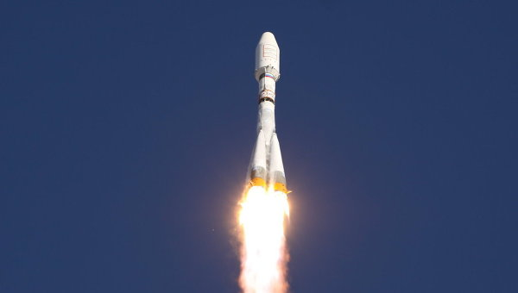

## Galileo

Galileo je evropski navigacijski sistem, ki je trenutno še v izgradnji. Poimenovan je po italijanskem astronomu Galileo Galilei. Eden od glavnih namenov Galileo-ja je zagotoviti zelo natančen navigacijski sistem Evropejcem in zagotoviti neodvisnost od ameriškega sistema GPS oz. ruskega GLONASS. Galileo je bil zasnovan leta 1999 in bo javno ter brezplačno dostopen vsem. Cilj je ponuditi natančnejše pozicioniranje (do metra napake). Načrtovano število satelitov Galileo naj bi bilo 30. Datum ko bo Galileo na voljo za civilno uporabo se je ves čas odmikal. Po napovedih naj bi začetne storitve bile na voljo leta 2014 popolnoma operativen pa naj bi postal leta 2019. Ker je Galileo že od vsega začetka mišljen za uporabo v civilne namene, bo ponudil tudi številne nove storitve (več o njih v okvirju), ki bodo namenjene ne samo voznikom in pohodnikom ter drugim rekreativcem, pač pa tudi drugim uporabnikom, ki zahtevajo natančne lokacijske podatke (denimo za obdelovanje zemljišč) ali reševalcem, ki jim je bil GPS premalo natančen. Posamezne storitve bodo ponujale različne možnosti dostopa, že zdaj pa jasno, da bi z vklopom Galilea natančnost določanja položaja lahko merili v centimetrih.

Slika 3 Logotip Galilea



## Drugi navigacijski sistemi

Obstajata še dva navigacijska sistema, ki sta prav tako kot Galileo še v izgradnji. Prvi je kitajski navigacijski sitem **BeiDou-2** **oz. Compass**. Prva verzija tega navigacijskega sistema imenovana BeiDou-1 je bila eksperimenta verzija ki je imela le 3 satelite in je storitve ponujala od leta 2000. Druga verzija ki je trenutno v izgradnji naj bi imela 35 satelitov za globalno uporabo pa naj bi bila na voljo leta 2020. Od decembra 2011 je sicer sistem na že voljo na Kitajskem.

**IRNSS** (Indian Regional Navigational Satellite System) že ime je razvidno ,da gre za indijski navigacijski sistem, ki pa ne bo pokrival celotne zemeljske oble, pač pa le Indijo in okoli 2000 km okolice. Za to bodo utirili 7 satelitov.

# NAVIGACIJSKE NAPRAVE

Uporaba navigacijskih naprav je široka v glavnem pa jih civilno prebivalstvo uporablja za navigacijo v cestnem prometu. Podobne naprave seveda s pridom izkoriščajo tudi v letalstvu, navtiki, na raznih raziskovalnih odpravah in industriji nasploh. V tej seminarskih nalogi se bom predvsem posvetil navigacijskim napravam ki jih uporabljamo v cestnem prometu.

Navigacijske naprave sprejemajo podatke s satelitov GPS. Na podlagi vgrajene tabele točno vedo, kje je kateri satelit ob določenem času, in iz razlike med atomskimi urami satelitov lahko preračunajo in določijo svoj položaj na zemeljskem površju. Podatki, preneseni na lokalno zemljepisno karto, pokažejo položaj z natančnostjo 5 do 10 metrov, dobimo pa tudi nadmorsko višino. Navigacijske naprave delujejo tako, da programska oprema izračuna »najugodnejšo povezavo« med trenutno točko in ciljno točko in pri tem upošteva povprečno hitrost na cesti, ki jo preračuna z vsemi znanimi parametri. Zmogljivost iskanja ciljnih točk je odvisna od naprednosti posameznega modela naprave, nekateri lahko iščejo samo po koordinatah, veliko jih obvlada naslove le malenkost manj naprav pa zna poiskati tudi po vrsti. Prav tako so od modela do modela odvisne možnosti naravnavanja parametrov poti (najbližja, najhitrejša, najzanimivejša pot, brez nizkih nadvozov, brez zimskih zapor, izbira povprečne hitrosti na posameznih vrstah cest so le nekatere možnosti, ki ločijo dostopnejše naprave od dražjih). Zemljevidi so praviloma že naloženi v večini naprav, in sicer glede na del celine ali celino, kjer je naprodaj (večja zemljepisna pokritost seveda draži ceno, zemljevide drugih celin je mogoče kupiti posebej), zato naprava, kupljena v drugi državi oz. na drugi celini ne bo takoj na voljo za uporabo na naši celini-državi. Največje težave povzročajo navigacijskim sistemom GPS izredno visoke stolpnice, med katerimi se počutite, kot da ste v kanjonu. V Sloveniji takšnih mest ni, v tujini pa se vam kaj lahko zgodi, da navigacija odpove zaradi premajhne vidljivosti satelitov. Še slabše je v tunelih - tam signal pač popolnoma izgine. Navigatorji se proti temu bojujejo na različne načine. Slabši enostavno obupajo in izjavijo, da ni sprejema, boljši pa iz zadnjega podatka o hitrosti vozila in predpostavke, da niste obrnili sredi predora in se odpravili v nasprotni smeri, približno izračunajo trenutni položaj vozila in ga prikažejo na zemljevidu.

Slika 4 Testiranje različnih navigacijskih naprav

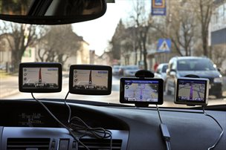

# TIPI NAPRAV

Navigacijske naprave se razlikujejo po pristopu oziroma po platformi, na kateri gradijo. Tako recimo Garminove navigacijske naprave temeljijo na lastni platformi, medtem ko prenosne samostojne naprave nekaterih drugih proizvajalcev temeljijo na sistemu Windows CE, nad katerim teče eden od združljivih navigacijskih programov. Podobno je z dlančniki (platforma Pocket PC) ter s pametnimi telefoni (Windows Mobile, Android, Symbian, Applov iOS).

V navigacijskih napravah, kjer imamo pod preobleko navigacijskega programa še operacijski sistem, lahko načeloma izbiramo med različnimi navigacijskimi programi. A ko govorimo o nakupu navigacijske naprave (z izjemo telefonov), nam tega nihče ne oglašuje, saj proizvajalci napravo prodajo skupaj z določenim programom.

## Prenosna navigacijska naprava

Verjetno najpogostejši tip navigatorja je univerzalni navigator, navadno z že naloženo cestno kartografijo več držav. Ob koncu 2011 je od 340 milijonov osebnih navigacijskih sistemov, 150 milijonov predstavljajo namenske samostojne navigacijske naprave. Prednost je prenosljivost naprave, saj jo v avtu namestimo na vetrobransko steklo le po potrebi, sicer pa jo lahko vzamemo s seboj. Cene se večinoma gibljejo od 80 do 500 evrov. Prenosni navigatorji so bistveno cenejši od tovarniško vgrajenih. Navigatorji so v zadnjih letih doživeli preporod, saj vsebujejo vedno več funkcij, pa tudi njihova avtonomija je že več kot dve uri (sicer pa vsi omogočajo priklop na 12V avtomobilsko napajanje). Tudi v nižjem cenovnem razredu že najdemo podporo TMC (obveščanje o stanju na cestah), mnogi modeli podpirajo glasovne ukaze, nekateri imajo integrirano celo podporo za prostoročno telefonijo. V primerjavi s tovarniško vgrajenimi modeli imajo prenosni navigatorji manjše zaslone, kar je slabost, če želimo na hitro nekaj prebrati ali če želimo vpisati nov ciljni naslov. Zelo pomembno je, da enote ne namestite na mesto, kjer je varnostna blazina.

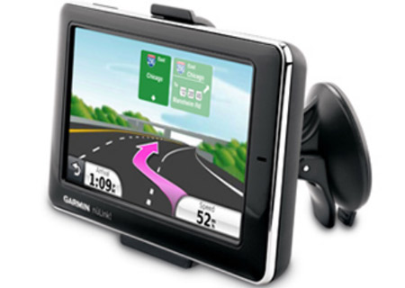

Vse prenosne navigacijske naprave imajo vgrajeno anteno za sprejem signalov GPS, s katero zaznavajo svoj položaj. Vseeno pa obstajajo določene navigacijske naprave, ki za svoje delovanje potrebujejo posebno anteno.

Slika 5 Prenosna navigacijska naprava Garmin Nülink 1695

Trenutno sicer prodaja osebnih navigacijskih naprav v svetovnem merilu upada, bo izpad na razvitih trgih delno nadomestilo povečano povpraševanje na trgih, ki vsaj glede osebnih navigacijskih pripomočkov še dozorevajo: to so predvsem Brazilija, Rusija, Indija in Kitajska.

## Navigacija z mobilnimi telefoni

Ob koncu leta 2011 je bilo po svetu 700 milijonov delujočih pametnih telefonov, to je skoraj vsak šesti mobilni telefon. Praktično vsi že imajo vgrajen GPS-sprejemnik, mnogi pa so opremljeni tudi z osnovnimi programi za navigacijo (Google Maps, Google Streets, MS Maps). Zato so v zadnjih letih te naprave postale zelo uporabne kot občasni navigatorji, njihovi prednosti pa sta majhna teža in možnost navigiranja tudi na izletu, po pešpoteh – ne le na cesti. Vse bolj se odražajo tudi prednosti vgrajenega telefonskega dela, bodisi zaradi prenašanja svežih map ali pa pridobivanja sveže lokacijske informacije o interesnih točkah. A slabost teh naprav je večinoma manjši zaslon, ki je težje berljiv. Tudi cenovno so primerni telefoni (če bi jih uporabljali samo za navigacijo) še vedno dražji od navigatorjev, a ker telefon tako ali tako potrebujemo, so za občasno navigacijo zelo sprejemljiva možnost. Leta 2011 se je število uporabnikov po svetu, ki uporabljajo navigacijo na pametnih mobilnih telefonih, podvojilo na 130 milijonov, do leta 2016 pa švedski analitiki napovedujejo, da jih bo 340 milijonov. Za primerjavo, za leto 2016 napovedujejo, da bo takrat prodanih (le še) okoli 23 milijonov navigacijskih pripomočkov.

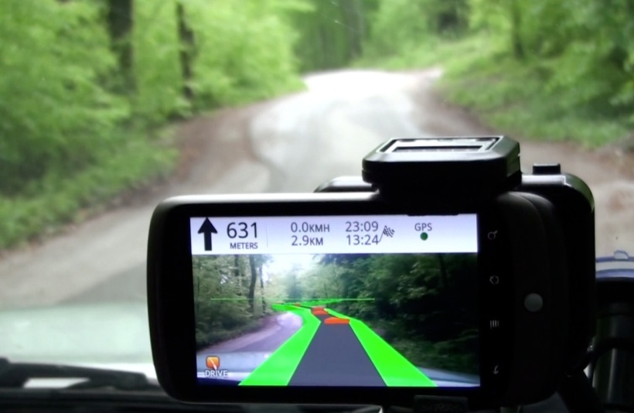

Slika 6 Aplikacija Wikitude Drive ki deluje na pametnih telefonih z operacijskim sistemom Android omogoča preko vgrajene kamere realen pogled na cesto pred vozilom

## Vgradne navigacijske naprave

Tovarniško vgrajeni sistemi so najdražji med navigacijskimi sistemi, saj se njihova cena giblje okoli 1000–1500 evrov. Ker se sistemi za navigacijo od dodatne opreme vse bolj bližajo osnovni opremi tudi v srednjem cenovnem razredu vozil (torej se cena spušča), velja zlasti pri nakupu novega vozila razmišljati tudi v tej smeri. Padajoče cene vgrajene navigacije bodo še naprej blagodejno vplivale na zanimanje bodočih kupcev, a rast tovrstnih sistemov po predvidevanjih švedskih analitikov vendarle ne bo tako strma kot pri pametnih mobilnih telefonih.

Vgradne naprave največkrat ponujajo precej večjo integracijo in dodatne funkcije, saj ima uporabnik poleg navigacije, ki pogosto podpira preprosto upravljanje prek volana ali kar zvočno upravljanje, na istem, večinoma precej večjem zaslonu, možnost uporabljati tudi sliko/video (večpredstavne vsebine, pogled na vzvratno parkirno kamero), krmiljenje radijskega sprejemnika ter sistem za brez ročno komuniciranje/mobilno klicanje.

Slika 7 Vgradna navigacijska naprava

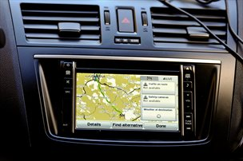

Na istem zaslonu so navadno prikazani še podatki vozila – merilnik vrtljajev, hitrost vozila … Integracija enote z drugimi deli vozila prinaša vrsto prednosti – recimo samodejno utišanje radia, ko navigacija sporoča akustične napotke usmerjanja (po istem avtomobilskem ozvočenju), opozarjanje na sporočilo navigacije pri prostoročni komunikaciji prek mobilnega telefona …

Pogosto ima navigacija tudi funkcije infozabavnega centra, kar pomeni, da zna predvajati tudi medijske vsebine – prek USB-reže, CD/DVD-bralnika ali vgrajenega bralnika pomnilniških kartic. Sploh je ta možnost zanimiva za starše v navezi z dodatnimi LCD- zasloni, vgrajenimi v vzglavnike, kar otrokom med daljšimi vožnjami krajša čas z risankami in filmi. Ne smemo pozabiti tudi na precej boljši videz vgrajene navigacije, saj je skladna z notranjostjo avtomobila, ker ne štrli iz vetrobranskega stekla, ne zbuja pa niti pozornosti naključnih tatov. Vozila višjega cenovnega razreda imajo navigacijo vgrajeno že v tovarniške rešitve, za vozila srednjega cenovnega razreda vozil, starih do nekaj let, pa je na voljo izbirni nakup vgradnih infozabavnih navigacijskih naprav.

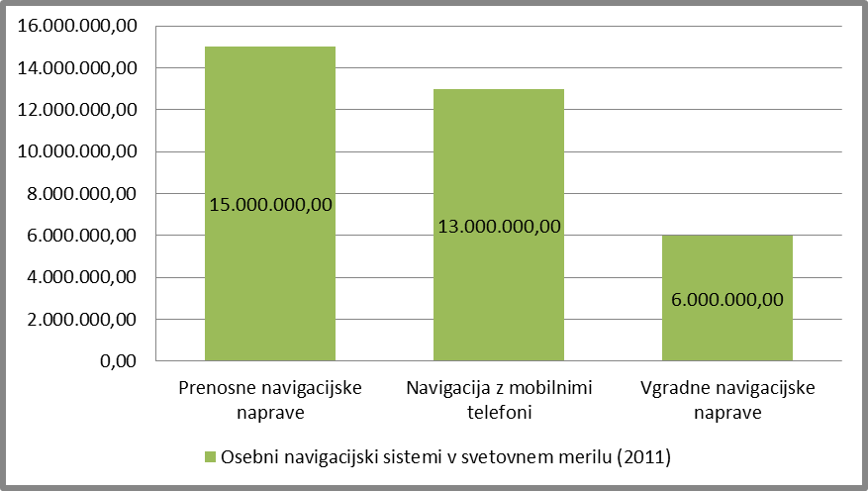

Tabela 1 Število osebnih navigacijskih sistemov v svetovnem merilu v letu 2011

## Drugi tipi

### Ročne navigacijske naprave

Ročne navigacijske naprave niso omejene na ceste in so namenjene sprehajalcem, pohodnikom, alpinistom, tekačem, kolesarjem… takšne naprave navadno vsebujejo tudi slikovne zemljevide, podatke o višini, barometer, digitalni kompas… V primerjavi z avtomobilskimi navigacijskimi napravami so v povprečju dražje, a zato vsebujejo tudi funkcijo sledenja (rišejo našo pot), kar pomeni, da se lahko vrnemo po isti poti, če se izgubimo.

### Sledilniki

Naprave sicer ne spadajo v strogo opredeljeno kategorijo navigacijskih naprav. Gre za GPS-sledilnike. Najpreprostejši le beležijo lokacijo (na vsakih nekaj sekund ali minut), dražje pa znajo do posnete lokacije tudi voditi (imajo zaslon). Podatke shranjujejo v interni pomnilnik, odčitamo pa jih lahko s priklopom na računalnik (USB). Na voljo so tudi modeli, z vgrajeno SIM-režo ter GPRS- modemom. Te znajo lokacijo sporočati v nadzorni center, uporabljene pa so zlasti pri nadzoru voznega parka, še zlasti v tovornem prometu.

# NAPREDNE FUNKCIJE

V zadnjih letih so proizvajalci svojim napravam dodali razne napredne funkcije. Tako nam naprave sporočajo omejitve hitrosti nas usmerjajo v pravilne pasove na križiščih, nam že v naprej pokažejo prometne znake in nas opozarjajo na stacionarne radarje. Nekatere naprednejše naprave nam na podlagi sadističnih podatkov o zasedenosti določenih cest tako celo predlagajo alternativno pot če je tista v trenutku naše vožnje prezasedena.

## TCM

TMC ali Traffic Message Channel je sistem za obveščanje v prometu. Standard je bil razvit leta 2007. Gre potovalne informacije, ki največkrat vsebujejo podatke o ovirah na cestah in o prometnih zamaških (zastojih). TCM lahko deluje preko FM-radijskega sprejemnika in se oddaja v sklopu radijskih informacij ali pa preko satelitskega radijskega oddajanja DAB. V Sloveniji je sistem začel oddajati konec leta 2009. Storitev zagotavlja podjetje TrafficNav in oddaja preko Radia Slovenija. Za TCM ni dovolj da imamo samo napravo, ki podpira TCM ampak mora proizvajalec tudi plačati licenčnino za uporabo informacij TMC v izbranih državah. ato slovenski TMC podpira le nekaj Garminovih navigacijskih naprav ter po enega ali dva modela konkurenčnih proizvajalcev.

# ZAKLJUČEK

Navigacijske naprave so nam v zadnjih desetletjih do dobra spremenile življenje. Če smo včasih pred odhodom na počitnice oz. oddaljene kraje dodobra analizirali zemljevide in se kljub temu še izgubili danes takih skrbi več nimamo. Seveda pa bolj kot na civilno prebivalstvo so razne navigacijske naprave najbolj opazno vplivale na industrijo. Z izstrelitvijo novih satelitov in vzpostavljanjem novih navigacijskih sistemov bodo ti postali veliko natančnejši in bodo odprli veliko novih možnosti za uporabo. Tako bodo postali veliko bolj primerni za kmetijstvo in gradbeništvo kjer sedaj zaradi relativno velikih napak (5m) niso najbolje obnesli. V bližnji prihodnosti bo tako na voljo kar 5 navigacijskih sistemov kar pomeni da bo za navigacijo na voljo več kot 75 satelitov.

Kar pa se tiče samih navigacijskih naprav lahko v prihodnosti pričakujemo porast števila navigacijski sistemov preko mobilnih telefonov , tabličnih računalnikov in vgradnih sistemov. Delež samostojnih naprav se bo sicer zmanjšal a vsaj še nekaj časa ne bodo izginile iz svetovnega trga.

Kazalo slik

Slika 1 Satelit sistema GPS 4

Slika 2 Izstrelitev satelita sistema GLONASS-M 5

Slika 3 Logotip Galilea 5

Slika 4 Testiranje različnih navigacijskih naprav 6

Slika 5 Prenosna navigacijska naprava Garmin Nülink 1695 7

Slika 6 Aplikacija Wikitude Drive ki deluje na pametnih telefonih z operacijskim sistemom Adronid omogoča preko vgrajene kamere realen pogled na cesto pred vozilom 8

Slika 7 Vgradna navigacijska naprava 8

Kazalo tabel

Tabela 1 Število osebnih navigacijskih sistemov v svetovnem merilu v letu 2011 9

# 

# VIRI

<http://www.monitor.si/clanek/li-gps-vas-pripelje-li/> 31.1.12

<http://www.moski.si/lifestyle/tehnika/najboljse-navigacijske-naprave-ta-hip/> 30.1.12

<http://www.zps.si/avto/navigacija/navigacijske-naprave-pogosta-vprasanja.html?Itemid=620> 30.1.12

<http://www.mojmikro.si/v_srediscu/podrobneje_o/razcvet_navigacije> 2.2.12

<http://www.mojmikro.si/center/povem_naglas/in_vendar_se_galileo_premika> 4.2.12

<http://sl.wikipedia.org/wiki/Navigacija> 30.1.12

<http://sl.wikipedia.org/wiki/GPS> 31.1.12

<http://en.wikipedia.org/wiki/Galileo_(satellite_navigation)> 2.2.12

<http://sl.wikipedia.org/wiki/GLONASS> 2.2.12

<http://en.wikipedia.org/wiki/Beidou_navigation_system> 2.2.12

<http://en.wikipedia.org/wiki/Traffic_Message_Channel#Slovenia> 12.2.12

<http://www.siol.net/avtomoto/zanimivosti/tehnika/2012/01/gps_trendi_razvoj_1.aspx> 4.2.12

<http://www.siol.net/avtomoto/zanimivosti/tehnika/2011/09/gps_satelitska_navigacija_1_del.aspx> 4.2.12

<http://www.siol.net/avtomoto/novice/2011/09/mobilni_telefon_kot_resnicnostna_navigacijska_naprava.aspx> 4.2.12